ПРИГЛАШАЕТ НА СЛУЖБУ НА ДОЛЖНОСТИ:

- старший полицейский
- полицейский (водитель)

СОТРУДНИКАМ ПРЕДОСТАВЛЯЕТСЯ:

- стабильная заработная плата
- оплачиваемый отпуск от 55 дней, дополнительный отпуск за выслугу лет
- бесплатный проезд к месту проведения отпуска
- бесплатное медицинское обслуживание (санаторно-курортное лечение)
- 100 % оплачиваемый больничный
- обеспечение форменным обмундированием
- денежная компенсация за найм жилья (в год выплачивается до 200 000 руб.)
- получение единовременной социальной выплаты для приобретения жилья (при выслуге 10 лет и более)
- предоставление служебного жилья
- льготный выход на пенсию (при выслуге 13,5 лет)

ВЕДЕТСЯ НАБОР НА СЛУЖБУ В ПОДРАЗДЕЛЕНИЯ ВНЕВЕДОМСТВЕННОЙ ОХРАНЫ ПО ДОНЕЦКОЙ НАРОДНОЙ РЕСПУБЛИКЕ

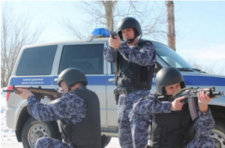
ОСУЩЕСТВЛЯЕТ УСЛУГИ:

- пультовая охрана объектов и квартир
- физическая вооруженная охрана
- охрана частного оружия
- охрана автотранспорта
- охрана имущества собственников при транспортировке и сопровождении грузов

г. Иркутск, ул. Баррикад, д.56/2;
тел.: 95-11-10 — тех.служба
тел.: 28-99-38 — отдел кадров

